
JUZGADO QUINTO ADMINISTRATIVO ORAL DE NEIVA
Fecha: 27/07/2012
ESTADO No. 001 DE 2012
No | RADICADO | MEDIO DE CONTROL | DEMANDANTE | DEMANDADO | DESCRIPCION DE LA ACTUACION | FECHA PROVIDENCIA | FOLIO | CUADERNO
1 | 41001333300520120003400 | ACCION DE CUMPLIMIENTO | JOSE GREGORIO MONJE TRUJILLO | MUNICIPIO DE YAGUARA | ADMITE DEMANDA. | 26/07/2012 | 15 | 1

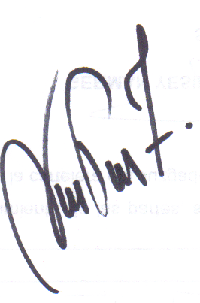
SE FIJA EL PRESENTE, POR EL TERMINO LEGAL SIENDO LAS OCHO DE LA MAÑANA (8 A.M.).

NEFER KATHY PARRA TRUJILLO
Secretaria

